Два государственных природных заказника «Спас» и «Шунга» включены в список особо охраняемых природных территорий регионального значения
такое решение было принято на заседании администрации области вторник, 22 апреля 2014
.
Его предваряло комплексное экологического обследования Костромской низины. Специалисты выявили, что водно-болотные угодья, являющиеся излюбленным местом весенней миграции гусей, необходимо брать под защиту.
Урон экосистеме наносит человек. Есть случаи ведения незаконной охоты на птиц. Кроме того, костры, которые разжигают любители отдыха на природе, зачастую становятся причиной пала травы, ведущего к гибели гнезд и кладок гусей. Придание заказникам нового статуса позволит сохранить места гнездования и популяцию водоплавающих птиц.
http://kostroma.bezformata.ru/listnews/prirodnih-zakaznika-spas-i-shunga/19512659/
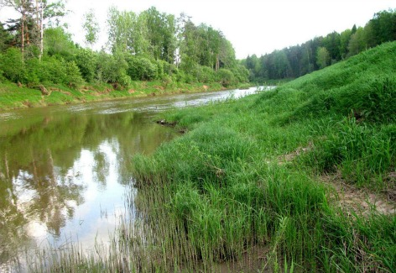
Государственные природные заказники «Спас» и «Шунга» включены в список особо охраняемых природных территорий регионального значения Костромской области. Соответствующее постановление одобрено сегодня на заседании администрации региона. Прежде документ также прошел общественное обсуждение, отрицательных отзывов на него не поступило.
Само решение о включении заказников в перечень особо охраняемых природных территории было принято по итогам комплексного экологического обследования Костромской низины. Природный объект представляет собой ценное водно-болотное угодье и важнейшее в Костромской области, а также в Европейском Центре Российской Федерации место концентрации гусей во время весенней миграции.
В ходе обследования специалисты установили, что наибольшую угрозу экосистемам Костромской низины в настоящее время представляют растущие рекреационные нагрузки на побережье Костромского моря. Серьезным негативным фактором являются весенние палы травы, уничтожающие кормовую базу гусей и ведущие к гибели гнезд и кладок птиц. Большая опасность исходит и от граждан, осуществляющих том районе незаконную охоту на птиц.
Придание заказникам статуса «особо охраняемых природных территорий» позволит сохранить места отдыха и гнездования редких водоплавающих птиц. Для улучшения условий обитания диких гусей будут проводиться биотехнические мероприятия, в частности, создание в период миграции кормовых полей, прокомментировали порталу СМИ44 в департаменте природных ресурсов Костромской области.
http://smi44.ru/news/governance/prirodnye-zakazniki-spas-i-shunga-vklyucheny-v-spisok-osobo-okhranyaemykh-prirodnykh-territoriy-kost/

Село Спас. В старину находилось в Иледомской волости, которая известна со времен Ивана Калиты. Село названо по имени стоявшей здесь Спасской церкви.
Это бывший Мерский стан, а позже здесь была Шунгская волость, в которой стояли погосты Шунга, Самин, Вежи и Куниково. Шунга известна с XIII в., здесь был погост, принадлежавший Владимирскому княжеству. Погост с соседними деревнями в 1459 г. был дан галичским князем Дмитрием Шемякой в вотчину боярину М.Ф. Сабурову, потомку мурзы Чета, по прозвищу Сабур. М.Ф. Сабуров по приказу Шемяки освобождал из заточения Софью Витовтовну, тетку Шемяки и мать великого князя Василия Темного.
Сабуровы и Годуновы считались покровителями Ипатьевского монастыря. М.Ф. Сабуров завещал монастырю Яковлевское и двор в Шунге, а рядом два озера. В селе Шунга стояла Покровская деревянная церковь, в приходе которой в 1653 г. было 133 крестьянских двора.
В 1590 г. московский великий князь своей грамотой подтвердит владения Чудова монастыря: погосты Шунга, Мацыно, Самино, Куниково, Вежи с деревнями Ведерница, Овинцы, Грибенево. Все погосты и деревни здесь в 1606 г. были разорены отрядом польско-шляхетских интервентов. В вотчине Чудова монастыря было уничтожено 32 крестьянских двора: «А крестьян убили литовское люди с женами и детьми, а остальные люди сошли безвестно».
В чудовской вотчине было много мастеров-каменщиков, строивших каменные церкви. В 1688 г. крестьянин села Шунги Данил Тихонов вместе со Спиридоном Хрящевым построили Троицкую церковь в Москве на Мясницкой улице, а «рядились за это за 70 рублей денег да на прокорм пуд ветчины да пуд масла и др.»
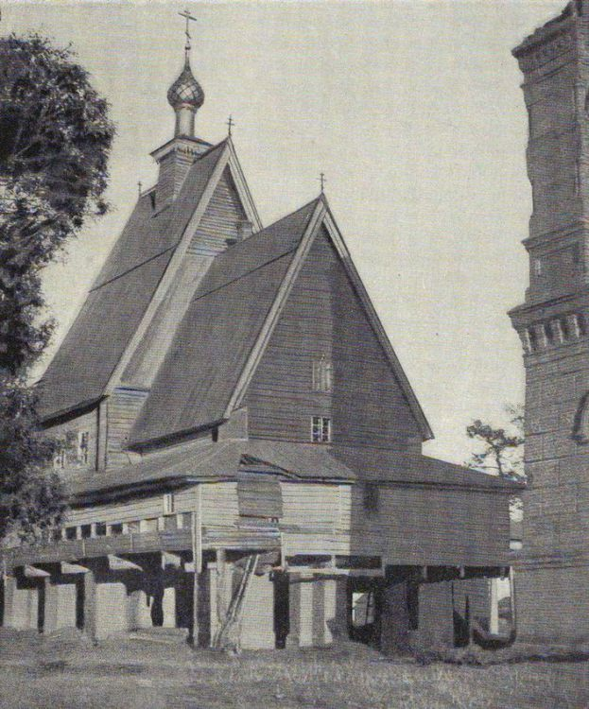Спас-Вежи. Церковь Спаса Преображения
Год постройки: не позже 1713 http://sobory.ru/photo/155510
